**RANCANGAN SYSTEM APLIKASI TICKETING IT HELPDESK BERBASIS ANDROID**

**( STUDI KASUS DI PT. BANTEN TELEVISI )**

**SKRIPSI**



**Disusun Oleh:**

**DADI KURDYANA**

**2014140669**

**PROGRAM STUDI TEKNIK INFORMATIKA**

**FAKULTAS TEKNIK UNIVERSITAS PAMULANG**

**TANGERANG SELATAN**

**2018**

**RANCANGAN SYSTEM APLIKASI TICKETING IT HELPDESK BERBASIS ANDROID**

**( STUDI KASUS DI PT. BANTEN TELEVISI )**

**SKRIPSI**

Diajukan Untuk Melengkapi Salah Satu Syarat

Memperoleh Gelar Sarjana Komputer



**Disusun Oleh:**

**DADI KURDYANA**

**2014140669**

**PROGRAM STUDI TEKNIK INFORMATIKA**

**FAKULTAS TEKNIK UNIVERSITAS PAMULANG**

**TANGERANG SELATAN**

**2018**

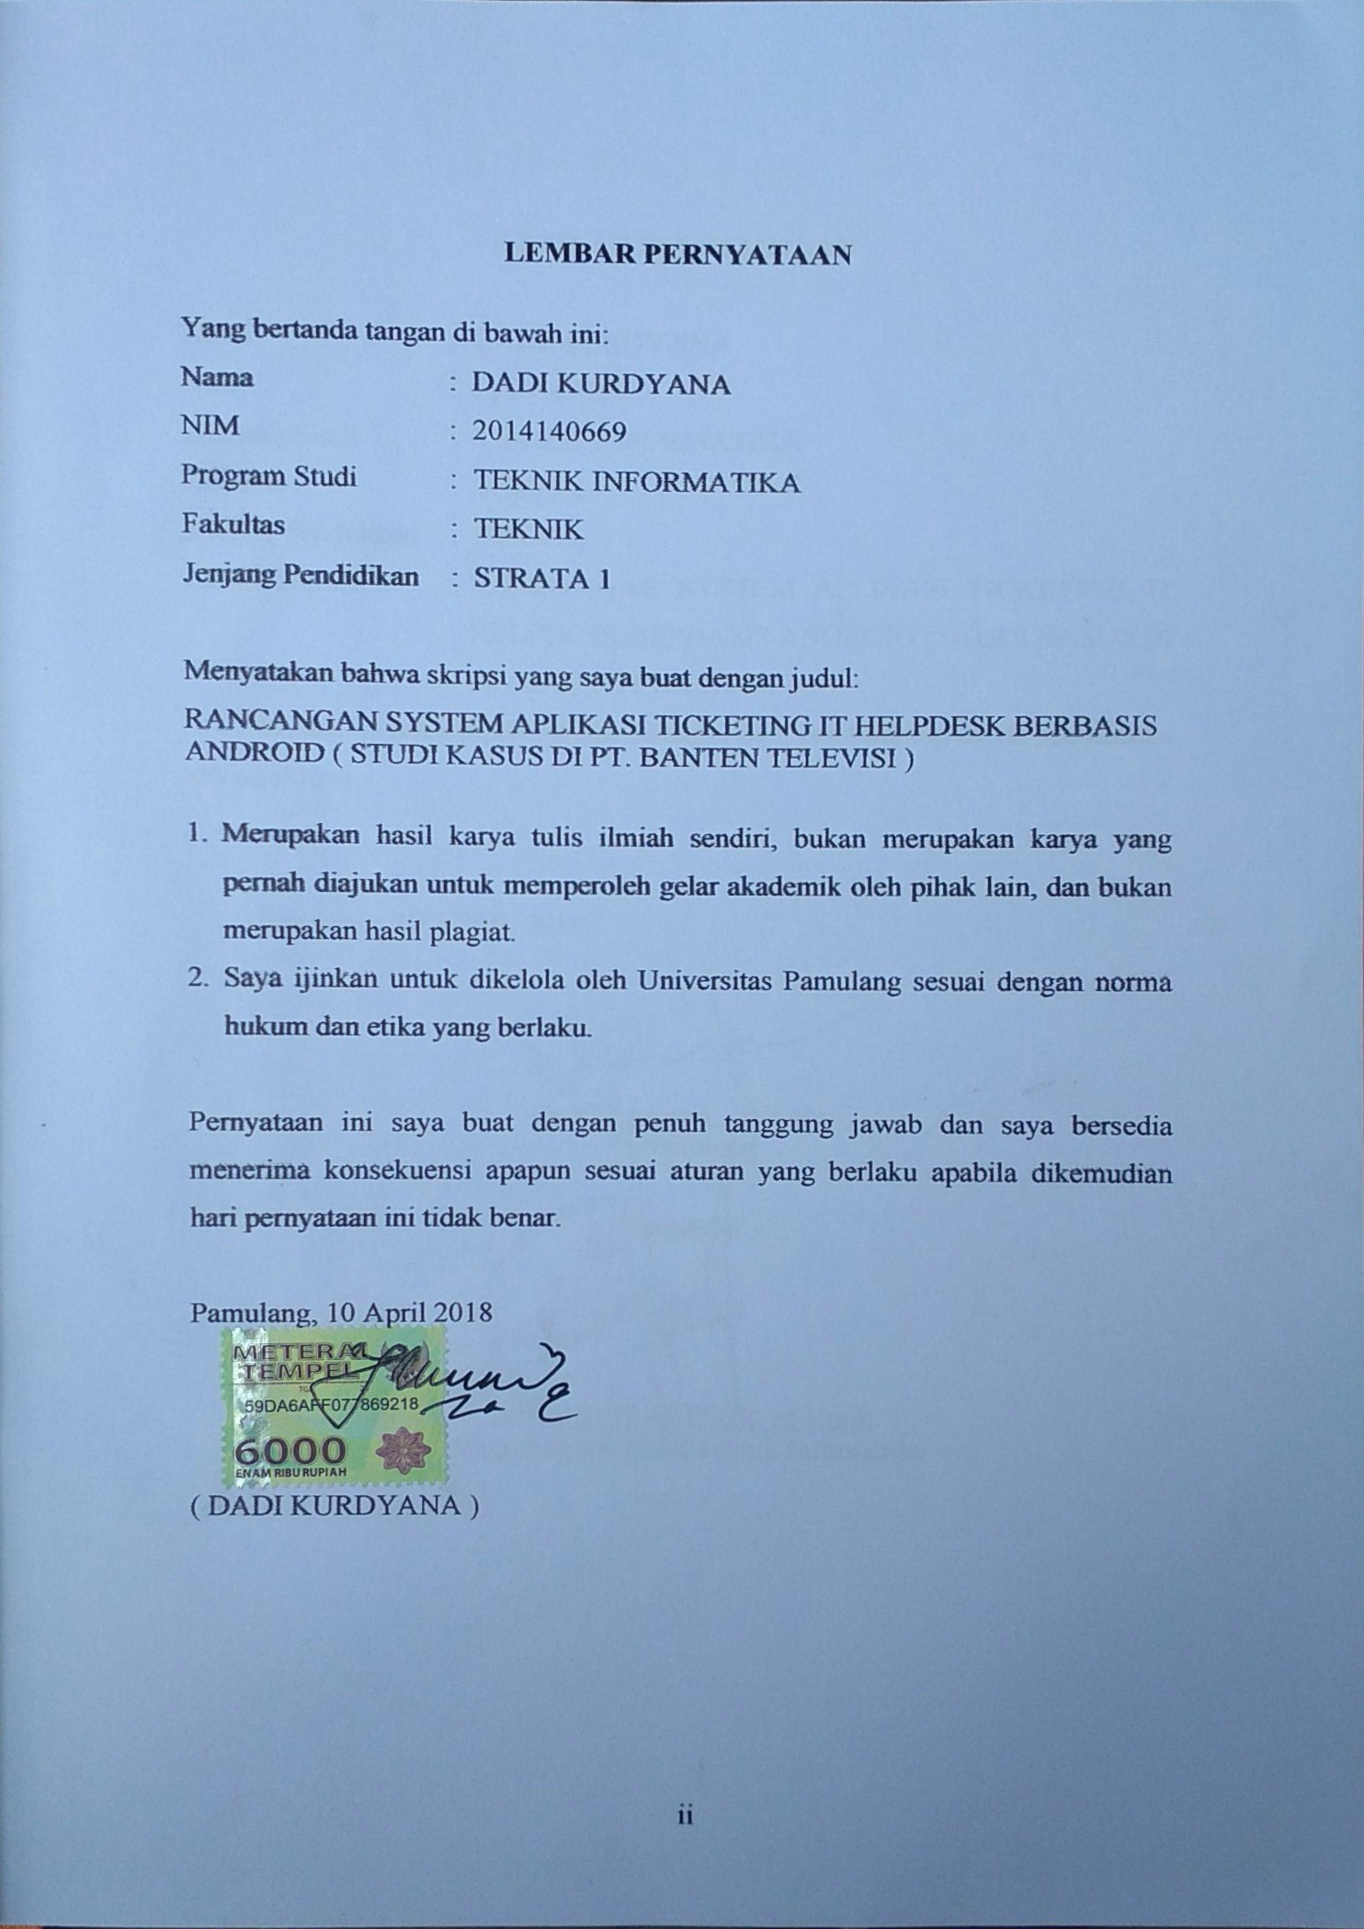

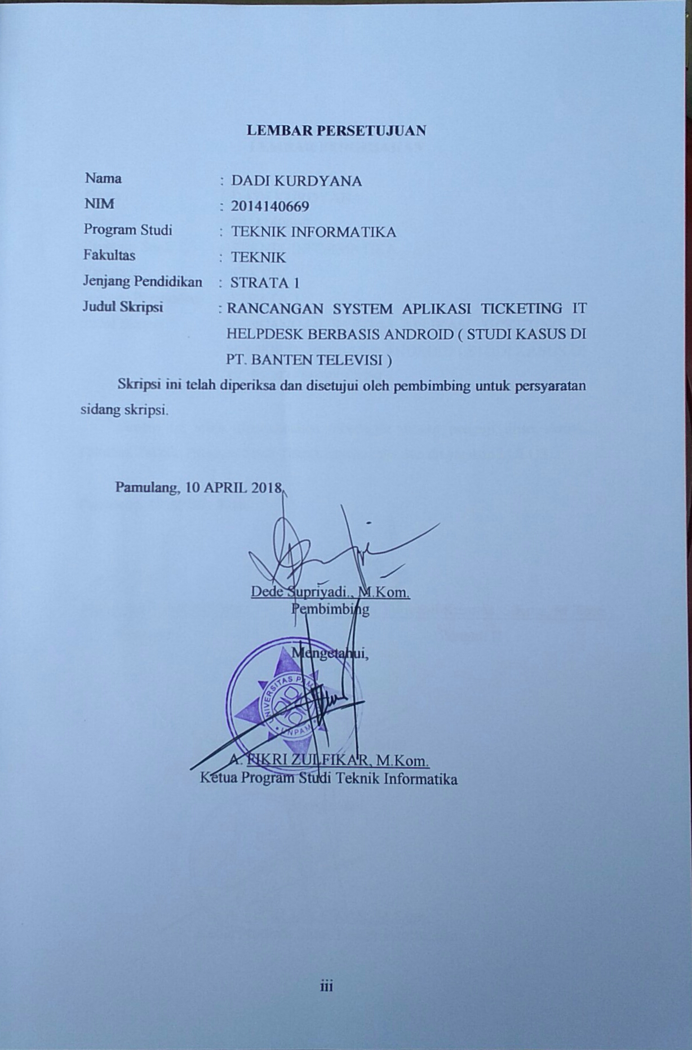

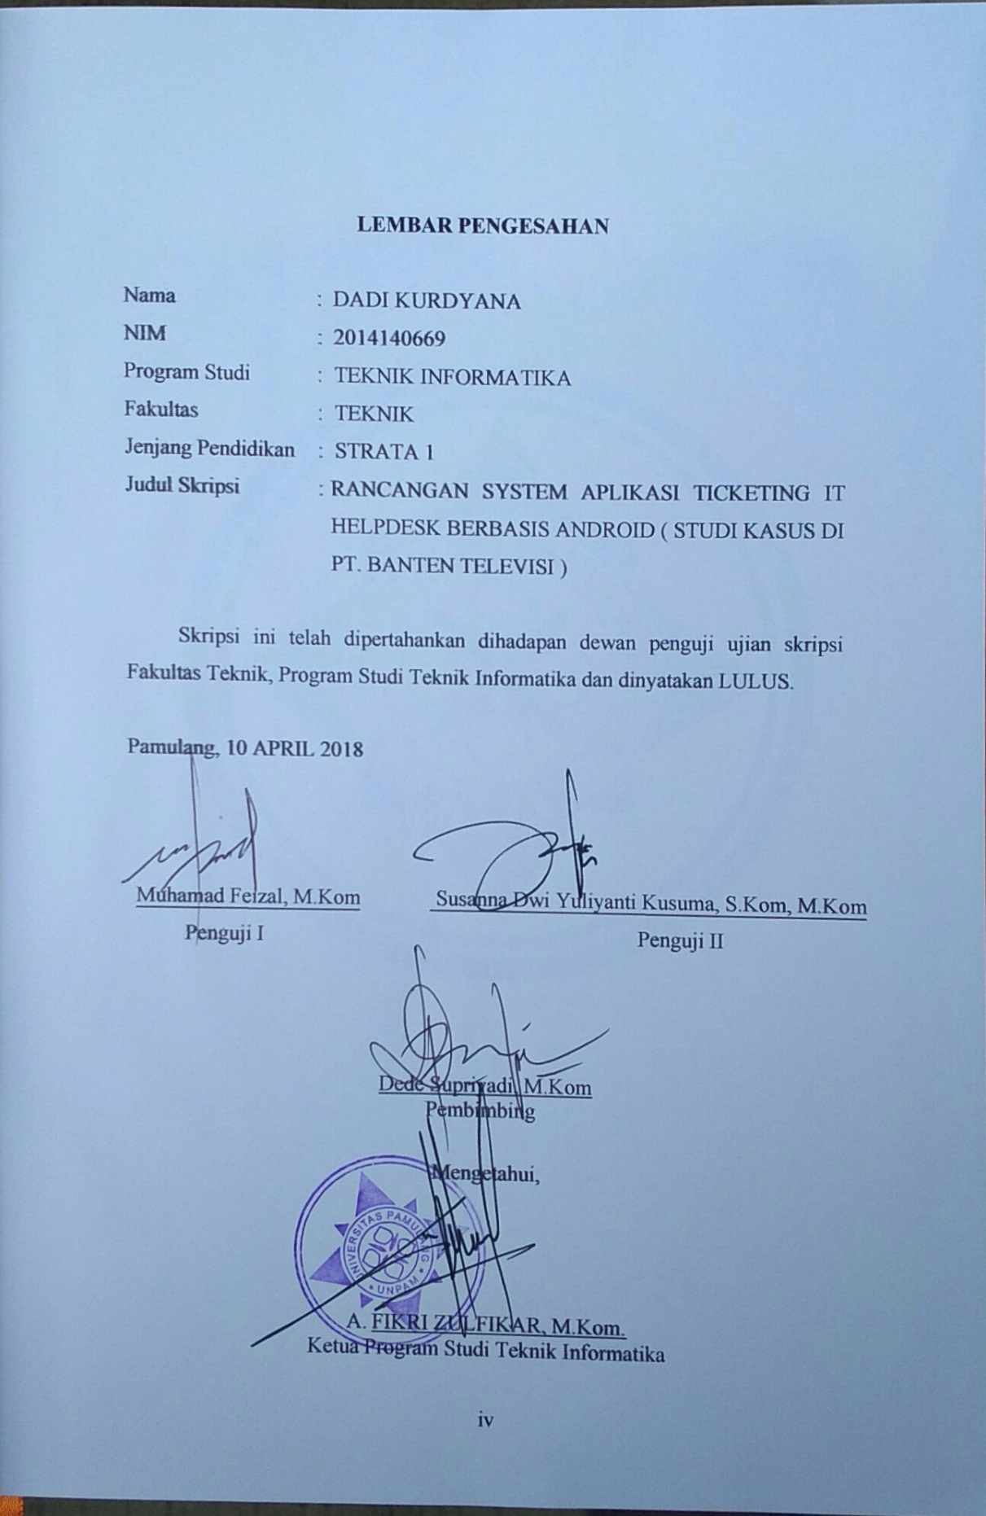

**KATA PENGANTAR**

Segala puji bagi Allah Yang Maha Pengasih dan Penyayang, yang selalu memberikan karunianya yang tak terhingga kepada setiap ciptaannya. Shalawat serta salam semoga senantiasa terlimpah curahan rahmat kepada Nabi Muhammad SAW, kepada keluarganya, para sahabatnya, hingga kepada kita umatnya. Syukur alhamdulillah sehingga penulis dapat menyelesaikan proposal skripsi ini dengan judul “*PerancanganSystem Aplikasi Ticketing IT Helpdesk Berbasis Android* ( Studi Kasus di PT. BANTEN TELEVISI )”.

Ucapan terima kasih yang tak terhingga kepada beberapa pihak yang telah turut peduli dengan memberikan bimbingan, bantuan serta motivasi dalam menyelesaikan penulisan proposal skripsi ini. Ucapan terima kasih banyak penulis sampaikan kepada :

1. Bapak Drs. H. Darsono, Selaku Ketua Yayasan Sasmita Jaya.
2. Bapak Dr. H Dayat Hidayat, M.M., Selaku Rektor Universitas Pamulang Tangerang Selatan.
3. Bapak Ir. Dadang Kurnia M.M., Selaku Dekan Fakultas Teknik Universitas Pamulang.
4. Bapak Hendro Waryanto, S.Si., M.M., Selaku Ketua Program Studi Teknik Informatika di Universitas Pamulang.
5. Bapak Ahmad Fikri Z, M.Kom Selaku Pembimbing Skripsi di Universitas Pamulang.
6. Bapak dan Ibu, serta keluarga saya tercinta terima kasih yang tiada terhingga saya ucapkan atas doa dan motivasi yang sangat berharga sehingga dapat menyelesaikan prosal skripsi ini.
7. Seluruh Dosen dan Staff Universitas Pamulang yang telah memberikan ilmu pengetahuan yang sangat berharga kepada penulis selama ini.
8. Bapak Isnan Sofia, Selaku Direktur IT di PT. BANTEN TELEVISI yang telah memberikan izin kepada penulis untuk mengadakan riset.
9. Bapak Rizqi Randhani dan Bapak Andi Nurhaedi, Selaku Manager dan Supervisor IT di PT. BANTEN TELEVISI yang telah memberikan izin kepada penulis untuk mengadakan riset.
10. Rekan-Rekan IT di PT. BATEN TELEVISI yang telah membantu dan support kepada penulis sehingga selesainya penulisan ini.
11. Rekan-Rekan Mahasiswa/i Universitas Pamulang Teknik Informatika kelas sabtu yang tidak tidak dapat penulis sebutkan satu persatu tetapi tidak mengurangi rasa terimakasih yang begitu dalam.

Penulis menyadari bahwa proposal skripsi ini masih jauh dari kesempurnaan, maka saran dan kritik yang konstruktif dari semua pihan sangat diharapkan demi penyempurnaan selanjutnya.

Akhirnya hanya kepada Allah SWT kita kembalikan semua urusan dan semoga proposal skripsi ini dapat bermanfaat bagi semua pihak, khususnya bagi penulis sendiri dan para pembaca umumnya. Amin.

Pamulang, 30 September 2016

Penulis

***ABSTRACT***

*PT. RTV (Rajawali Television) is a company engaged in satellite pay television provider HD display. Process issues handling the hardware and software currently felt still less effective, because they still use manual systems. So that there is difficulty to see the history of the problems that have occurred, determine how long the approximate time it takes to repair problems that occur, the division of tasks staff flattening it, and see the history of work performed by IT staff. The author makes this research aims to simplify the process of handling hardware and software problems and handling process more effective. Moreover, the authors also make the IT Helpdesk Ticketing System applications based on Android and MySQL as the database. By using the MTTR (Mean Time To Repair) to get the value of the estimated time of completion of the hardware and software problems.*

*Keyword : Helpdesk, IT, Ticket,*

*Page : xvi +90, V BAB, 31 picture, 25 tabel.*

**ABSTRAK**

PT. RTV ( Rajawali Televisi ) adalah perusahaan yang bergerak dibidang televisi satelit berbayar penyedia tayangan HD. Proses penanganan permasalahan hardware dan software saat ini dirasakan masih kurang efektif, karena masih menggunakan sistem manual. Sehingga terdapat kesulitan untuk melihat histori permasalahan yang pernah terjadi, mengetahui berapa lama perkiraan waktu yang dibutuhkan untuk perbaikan permasalahan yang terjadi, perataan pembagian tugas staff it, dan melihat histori pekerjaan yang dilakukan oleh staff IT. Maka penulis membuat penelitian ini bertujuan untuk mempermudah proses penanganan permasalahan hardware dan software dan proses penanganannya lebih efektif. Selain itu penulis juga membuat Sistem Aplikasi Ticketing IT Helpdesk berbasis android dan MySql sebagai databasenya. Dengan menggunakan metode MTTR ( Mean Time To Repair ) untuk mendapatkan nilai perkiraan waktu penyelesaian permasalahan hardware dan software.

Keyword : Helpdesk, IT, Ticket,

Page : xvi +90, V BAB, 31 picture, 25 tabel.

**DAFTAR ISI**

LEMBAR PERSETUJUAN iii

LEMBAR PENGESAHAN iv

KATA PENGANTAR v

ABSTRACT vii

ABSTRAK viii

DAFTAR GAMBAR xi

DAFTAR SIMBOL xv

BAB IPENDAHULUAN 1

1.1 Latar Belakang 1

1.2 Identifikasi Masalah 2

1.3 Batasan Masalah 3

1.4 Tujuan dan Manfaat Penelitian 3

1.4.1 Tujuan Penelitian 3

1.4.2 Manfaat Penelitian 3

1.5 Metode Penelitian 4

1.6 Sistematika Penulisan 5

BAB II LANDASAN TEORI DAN TINJAUAN STUDI 7

2.1 Tinjauan Studi 7

2.2 Landasan Teori 8

2.2.1 Pengertian Aplikasi 8

2.2.2 Pengertian Mean Time To Repair ( MTTR ) 8

2.2.3 Pengertian Web Server 9

2.2.4 Pengertian Bootstrap Twitter 10

2.2.5Pengertian Framework Codeigniter 12

2.2.6 Pengertian Android 13

2.2.7 Client-Server 18

2.2.8 Pengertian PHP (Hypertext Processor) 24

2.2.9 MYSQL 25

BAB III ANALISA DAN PERANCANGAN 28

3.1 Analisa 28

3.1.1 Proses Bisnis 28

3.1.2 Analisa Data 30

3.2 Perancangan 32

3.2.1 Perancangan Basis Data (Database) 32

3.2.2 Perancangan Aplikasi 45

BAB IV IMPLEMENTASI DAN PENGUJIAN 64

4.1 Implementasi 64

4.1.1 Implementasi Perangkat Lunak 64

4.1.2 Spesifikasi Perangkat Keras (Hardware) Yang Digunakan 65

4.2 Pengujian (Testing) 80

4.2.1 Pengujian Black Box (Black Box Testing) 80

4.2.2 Pengujian White Box (White Box Testing) 84

BAB V KESIMPULAN DAN SARAN 88

5.1 Kesimpulan 88

5.2 Saran 88

DAFTAR PUSTAKA 90

**DAFTAR GAMBAR**

|  |  |
| --- | --- |
| Gambar2.1ArsitekturClient Server ............................................................... | 19 |
| Gambar 3.1 Activity diagram bisnis proses pada system aplikasi ticketing IT Helpdesk .................................................................................................. | 33 |
| Gambar 3.2 middleware penghubung aplikasi admin dan user...................... | 38 |
| Gambar 3.3 Use case Sistem Aplikasi Ticketing IT Helpdesk....................... | 44 |
| Gambar 3.4 Activity Diagram User.............................................................. | 46 |
| Gambar 3.5 Activity Diagram Staff Admin IT.............................................. | 47 |
| Gambar 3.6 Activity Diagram Staff IT.......................................................... | 48 |
| Gambar 3.7 Class Diagram........................................................................... | 50 |
| Gambar 3.8 Interface Menu Login................................................................ | 51 |
| Gambar 3.9 Interface Dashboard................................................................... | 52 |
| Gambar 3.10 Interface Menu Ticket ............................................................. | 53 |
| Gambar 3.11 Interface Form Ticket.............................................................. | 54 |
| Gambar 3.12 Interface Menu Tech log......................................................... | 55 |
| Gambar 3.13 Interface Proses Tech Log ...................................................... | 56 |
| Gambar 3.14 Interface Menu Services .......................................................... | 58 |
| Gambar 3.16 Interface Form Proses Services ............................................... | 60 |
| Gambar 3.17 Interface Menu Report ........................................................... | 61 |
| Gambar 4.1 Tampilan Menu Utama (Home)................................................ | 66 |
| Gambar 4.2 Tampilan Daftar Ticket............................................................. | 67 |
| Gambar 4.3 Tampilan Form Request Ticket.................................................. | 68 |
| Gambar 4.4 Tampilan Daftar Tech Log......................................................... | 69 |
| Gambar 4.5 Tampilan Menu Form Proses Tech Log.................................... | 70 |
| Gambar 4.6 Tampilan Menu Form Detail Tech Log...................................... | 71 |
| Gambar 4.7 Tampilan Menu My Job............................................................. | 72 |
| Gambar 4.8 Tampilan Form Proses My Job.................................................. | 73 |
| Gambar 4.9 Tampilan Form Detail My Job.................................................. | 74 |
| Gambar 4.10 Tampilan Daftar Service.......................................................... | 75 |
| Gambar 4.11 Tampilan Form Send Approval............................................... | 76 |
| Gambar 4.12 Tampilan Form Detail Services............................................... | 77 |
| Gambar 4.13 Tampilan Form Approval ....................................................... | 78 |
| Gambar 4.14 Tampilan Report ..................................................................... | 79 |

**DAFTAR TABEL**

|  |  |
| --- | --- |
| Tabel 3.1 Laporan Berita Acara Kerusakan.................................................... | 31 |
| Tabel 3.2 Tabel db_barang_jenis pada database............................................ | 33 |
| Tabel 3.3 Tabel db_barang_merk pada database ........................................... | 34 |
| Tabel 3.4 Tabel db_barang_nama padadatabase............................................ | 34 |
| Tabel 3.5 Tabel db_barang pada database...................................................... | 35 |
| Tabel 3.6 Tabel db_departement pada database............................................. | 35 |
| Tabel 3.7 Tabel db_divisi pada database........................................................ | 36 |
| Tabel 3.8 Tabel db_jabatan pada database..................................................... | 36 |
| Tabel 3.9 Tabel db_lokasi pada database....................................................... | 37 |
| Tabel 3.10 Tabel db_karyawan pada database............................................... | 37 |
| Tabel 3.11 Tabel db_it pada database............................................................ | 38 |
| Tabel 3.12 Tabel db_lokasi pada database.................................................... | 39 |
| Tabel 3.13 Tabel db_ticket pada database.................................................... | 39 |
| Tabel 3.14 Tabel db_tech_log pada database................................................ | 40 |
| Tabel 3.15 Tabel db_services pada database................................................. | 41 |
| Tabel 3.16 Tabel db_approval pada database................................................ | 41 |
| Tabel 4.1 Rincian Kebutuhan Perangkat Lunak............................................. | 63 |
| Tabel 4.2 Rincian Spesifikasi Perangkat Keras Personal Computer.............. | 64 |
| Tabel 4.3 Rincian Spesifikasi Perangkat Smartphone.................................... | 65 |
| Tabel 4.4 Pengujian pada Menu Ticket.......................................................... | 81 |
| Tabel 4.5 Pengujian pada Menu Tech Log..................................................... | 81 |
| Tabel 4.6 Pengujian pada Menu Services....................................................... | 83 |
| Tabel 4.7 Pengujian pada Menu Report........................................................ | 84 |
| Tabel 4.8 Pengujian pada Menu My Profile ................................................ | 84 |
| Tabel 4.9 Pengujian White Box Pada Sistem Aplikasi Ticketing IT Helpdesk....................................................................................................... | 85 |

**DAFTAR SIMBOL**

1. **Simbol-simbol *Use CaseDiagram***

|  |  |
| --- | --- |
| **Simbol** | **Deskripsi** |
| *Use Case* | Fungsionalitas yang disediakan sistem sebagai unit- unit yang saling bertukar pesan antar unit atau aktor, biasanya dinyatakan dengan menggunakan kata kerja diawal frase nama *use case* |
| Aktor / *Actor* | Orang, proses atau sistem lain yang berinteraksi dengan sistem informasi yang akan dibuat diluar sistem informasi yang akan dibuat itu sendiri. Jadi walaupun simbol dari aktor adalah gambar orang, tapi aktor belum tentu menujukkan orang, biasanya dinyatakan dengan menggunakan kata benda diawal frase nama aktor. |
| Asosiasi / *Association* | Komunikasi antara aktor dan *use case* yang berpartisipasi pada *use case*, atau *use case* memiliki interaksi dengan aktor. |

1. **Simbol-Simbol *Activity Diagram***

|  |  |
| --- | --- |
| **Simbol** | **Deskripsi** |
| Status awal | Status awal aktivitas sistem, sebuah diagram aktivitas memiliki status awal. |
| Aktivitas / *Activity* | Aktivitas / tugas yang dilakukan sistem selama dalam *workflow*, aktivitas biasanya diawali dengan kata kerja. |
| Percabangan / *Decision* | Asosiasi percabangan dimana jika ada pilihan aktivitas lebih dari satu. |
| Selesai / *End* | Titik akhir (akhir) dari suatu sistem, sebuah diagram aktivitas memiliki status akhir. |